暨南大学本科实验报告专用纸
课程名称 高级语言程序设计 成绩评定
实验项目名称 实验1 指导教师 张鑫源
实验项目编号 实验项目类型 C语言 实验地点 家
学生姓名 李伟富 学号 2018054337
学院 智能科学与工程学院 系 专业 信息安全
实验时间 2020 年 3 月 4 日 中 午～ 3 月 4 日 下 午
温度 ℃ 湿度
- 实验目的
熟悉编程环境，认识C语言
- 实验内容和要求
- 输出“Hello World”。
- 由用户输入三个数字，输出最大的数字。
- 主要仪器设备
仪器：计算机
实验环境：VS 2017
- 源程序
#include<stdio.h>
int main()
{
printf("Hello World!\n"); //输出"Hello World!"
printf("\n");
double GetMax(); //声明GetMax()函数
printf("请输入三个需要比较的数字：\n");
double var1, var2, var3;
scanf_s("%lf%lf%lf", &var1, &var2, &var3); //输入需要比较的数字
double result = GetMax(var1, var2, var3); //调用GetMax函数进行比较
printf("The Max number is %lf", result); //输出结果
return 0;
}
double GetMax(double x, double y, double z) //定义GetMax()函数
{
double Max;
if (x > y)
{
Max = x;
}
else
{
Max = y;
}
if (z > Max)
{
Max = z;
}
return Max;
}

- 实验步骤与调试
- 在网上下载安装了Visual Studio 2017;
- 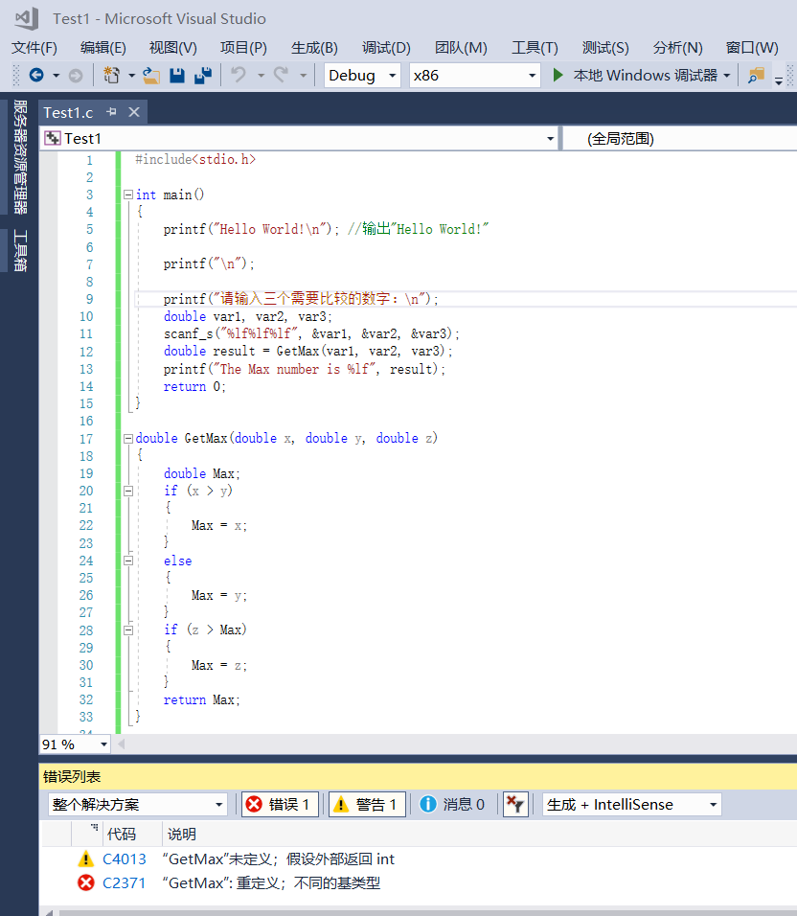

写完源程序，运行发现提示GetMax函数重定义，分析应该是未在main函数里声明GetMax函数；
修正：
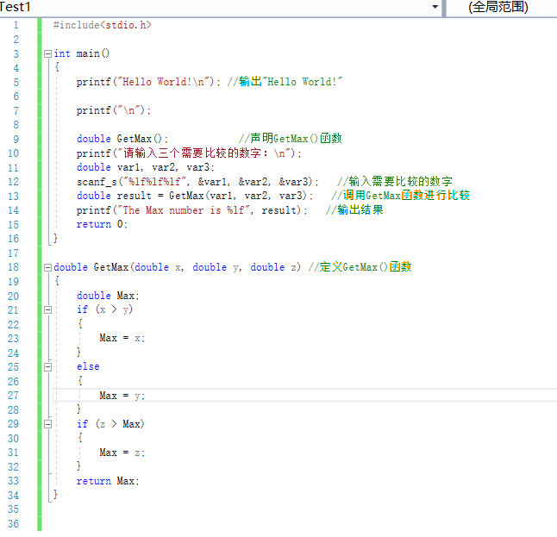
再进行调试运行，顺利运行。
- 实验结果与分析
成功输出“Hello World！”，并能够进行比较三个数的大小，输出最大的数。
见下图：
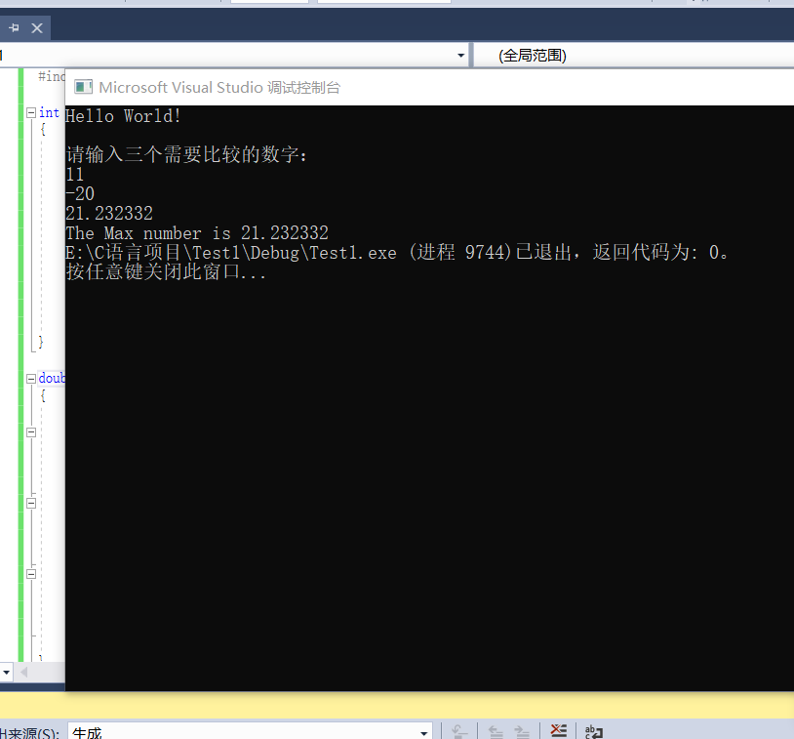
暨南大学本科实验报告专用纸(附页)

